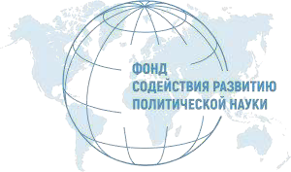
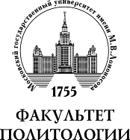


Приветствие к участникам Международной научно-практической конференции «Новые геополитические горизонты: эволюция международных отношений и интеграционных процессов в современном мире» декана факультета политологии МГУ имени М.В. Ломоносова, Президента Российского общества политологов, члена-корреспондента РАН, профессора, доктора исторических наук А. Ю. Шутова

Глубокоуважаемые коллеги, дорогие друзья!
От имени факультета политологии Московского государственного университета имени М.В. Ломоносова и от себя лично сердечно приветствую участников и гостей Международной научно-практической конференции «Новые геополитические горизонты: эволюция международных отношений и интеграционных процессов в современном мире».
Наша конференция имеет особое, юбилейное значение – он приурочен к 10-летию со дня образования одной из самых молодых и динамично развивающихся кафедр факультета – кафедры международных отношений и интеграционных процессов. За прошедшее десятилетие кафедра зарекомендовала себя как авторитетный научно-образовательный центр, готовящий высококлассных аналитиков и глубоких исследователей. И потому, сегодняшний научный форум – это не только подведение первых итогов, но и взгляд вперед, в будущее мировой политики, которое формируется на наших глазах.
Мы собрались в период глубокой, системной трансформации всей архитектуры международных отношений. Переоцениваются базовые принципы, проверяются на прочность традиционные союзы, формируются новые центры силы и интеграционные проекты. В этих условиях роль профессионального, взвешенного и объективного политического знания, основанного на фундаментальной науке и исторической памяти, возрастает многократно.
Нам предстоит обсудить ключевые вызовы современности:
- Природу зарождающегося миропорядка и место России в нём.
- Стратегические перспективы евразийской интеграции как каркаса многополярного мира.
- Соотношение глобальных тенденций и национальных интересов в эпоху турбулентности.
Уверен, что диалог между ведущими учёными, опытными экспертами, дипломатами, аспирантами и студентами, который состоится в стенах главного университета России, будет плодотворным. Московский университет всегда был и остается площадкой для свободной, ответственной и конструктивной научной дискуссии.
Благодарю всех коллег-членов организационного комитета конференции за подготовку этого значимого мероприятия. Отдельные слова признательности – коллективу кафедры международных отношений и интеграционных процессов за преданность делу и высокий профессионализм.
Желаю всем участникам конференции интересных докладов, острых дискуссий, новых идей и полезных знакомств. Пусть работа нашего форума послужит укреплению российской политической науки и будет полезна для понимания сложных процессов, определяющих будущее нашей страны и мира.

С уважением,

Декан факультета политологии МГУ имени М.В. Ломоносова Президент Российского общества политологов,
Член-корреспондент РАН,
доктор исторических наук, профессор

А. Ю. Шутов

